

**AÇIK ÖĞRETİM LİSESİ**

**2024 – 2025 EĞİTİM VE ÖĞRETİM YILI**

**II. DÖNEM KAYIT YENİLEME KILAVUZU**

**Hayat Boyu Öğrenme Genel Müdürlüğü**

**Açık Öğretim Daire Başkanlığı  
Açık Öğretim Lisesi Müdürlüğü**

**Bu kılavuzda kayıt yenileme iş ve işlemleri ile ilgili hususlar yer almaktadır. Kayıt yenileme işlemine başlamadan önce kılavuzu mutlaka okuyunuz.**

**İçindekiler**

1. BAŞVURU 1

1.1. Kayıt Yenileme İşlemi 2

1.2. Başvuru Tarihi 2

1.3. Başvuru yeri 2

1.4. T.C. Kimlik Numarası Sistemde Olmayan Öğrencilerin Başvuruları; 2

2. SINAV KATILIM ÜCRETİ 3

2.1. Sınav Katılım Ücreti ve İşlem Basamakları 3

2.2. Sınav Katılım Ücreti Muafiyeti ve İşlem Basamakları 3

3. KAYIT YENİLEME İŞ VE İŞLEMLERİNE AİT AÇIKLAMALAR 4

3.1. Kayıt Yenileme İşlemi 4

3.2. Ders Seçimi 4

4. SINAVLAR 5

4.1. Sınav Tarihi 5

4.2. Sınav Merkezi Tercihi ve Güncellenmesi 5

4.3. Engel Durumu Olan Öğrencilerin Sınav İle İlgili Yapılması Gereken İş ve İşlemleri 5

4.4. Sınavın Şekli ve Yeri 5

4.5. Sınav Giriş Belgesinin Alınması 5

4.6. Sınav Sonuçlarının Duyurulması 6

4.7. Sınav Sorularına ve Cevap Anahtarlarına İtiraz 6

4.8. Sınav Sonuçlarına İtiraz Edilmesi 6

5. İLETİŞİM 6

5.1. Yurt İçi 6

5.2. Yurt Dışı 6

5.3. MEBİM 6

# BAŞVURU

## Kayıt Yenileme İşlemi

Açık Öğretim Lisesinde kayıtlı öğrencilerin okulun resmî internet sitesinde belirtilen tarihlerde yaptırdıkları kayıt işlemine kayıt yenileme denir. Öğrencilik durumu **beklemeli** veya **kayıt yenilememiş** olan öğrencilerin 2024-2025 eğitim öğretim yılı 2. dönem sınavlarına katılabilmek için kayıt yenileme işlemini yaptırmaları gerekmektedir. Kayıt yenileme işlemini yaptırmayanlar sınavlara katılamaz.

## Başvuru Tarihi

Kayıt yenileme başvuruları Açık Öğretim Lisesi resmî internet sitesinde duyurulan tarihler arasında yapılacaktır.

Açık Öğretim Lisesi resmî internet sitesi:

<https://aol.meb.gov.tr/>

## Başvuru yeri

İl ve ilçelerde bulunan halk eğitimi merkezi müdürlükleridir.

*Açık Öğretim Lisesi Yurtdışı Programında Kayıt Yeniletme İşlemini Yaptırmak İsteyen Öğrenciler (Batı Avrupa Programı hariç);*

*Açık Öğretim Lisesi Yurtdışı Programı kapsamında, Suudi Arabistan (Medine, Cidde, Riyad) Kuveyt, Katar, Azerbaycan ve İran’da bulunan açık öğretim birimlerinden kayıt yenileme işlemlerini yaptırabilir.*

*Açık Öğretim Lisesi Yurtdışı Programı ile ilgili ayrıntılı bilgiye* [*https://aokyurtdisi.meb.gov.tr/*](https://aokyurtdisi.meb.gov.tr/)*adresinden ulaşılabilir.*

**Aşağıdaki şartları taşıyan ve belgelendiren öğrenciler 444 0 632 MEBİM hattı üzerinden kayıt yenileme işlemlerini yaptırabilecektir.**

1. İstiklal Madalyası verilmiş, vatani hizmet tertibinden şeref aylığı bağlandığını,
2. Şehitlerin eş, çocuk, kardeş, anne veya babası olduğunu,
3. Gazi ve gazilerin eş, çocuk, anne veya babası olduğunu,
4. 15.07.2005 tarihli ve 5395 sayılı Çocuk Koruma Kanunu kapsamında mahkemeler tarafından üzerine tedbir konulduğunu,
5. İl/ilçe özel eğitim hizmetleri kurulu kararı ile Açık Öğretim Liselerine kayıt yaptıracak özel eğitim ihtiyacı olduğunu,
6. 08.03.2012 tarihli ve 6284 sayılı Ailenin Korunması ve Kadına Karşı Şiddetin Önlenmesine Dair Kanun kapsamında olduğunu,
7. Sosyal Hizmetler ve Çocuk Esirgeme Kurumunda kaldığını,
8. Sağlık kurulu raporu ile en az % 40 engelli olduğunu,

belgelendirenler.

## T.C. Kimlik Numarası Sistemde Olmayan Öğrencilerin Başvuruları;

Açık Öğretim Lisesine önceki yıllarda kayıt yaptırmış olan öğrencilerden Açık Öğretim Lisesi Bilgi Yönetim Sisteminde T.C. Kimlik Numaraları güncel veya kayıtlı olmayanlar bilgilerini güncelledikten sonra kayıt yenileme işlemini yaptırabilecektir. Bu durumdaki öğrenciler, öğrenci numarasının bulunduğu bir dilekçeyle durumunu anlatarak ekinde T.C. Kimlik Numarası bulunan nüfus cüzdanı fotokopisi ile Halk Eğitimi Merkezi Müdürlüğüne müracaat edecektir. Halk Eğitimi Merkezi müdürlüğü dilekçeyi ve ekini aciklise@meb.gov.tr e-posta adresine göndererek öğrencinin T.C. Kimlik Numarasının güncellenmesini sağlayacaktır.

# SINAV KATILIM ÜCRETİ

Sınav katılım ücreti 400 TL’dir.

## Sınav Katılım Ücreti ve İşlem Basamakları

Öğrenci adayları; sınav katılım ücreti olan 400 TL’yi <https://odeme.meb.gov.tr/> adresinden tüm bankaların banka veya kredi kartı ile ödeyebilir.

Ayrıca Ziraat Bankası, Vakıflar Bankası ve Halk Bankası’nın mobil veya internet bankacılığı sistemi üzerinden ya da bu bankaların ATM’lerinden T.C. Kimlik Numaraları ile (T.C. vatandaşı olmayan öğrenci adayları ise İl Göç İdaresi Müdürlüğünden alacakları yabancılara mahsus kimlik numaraları ile) MEB Destek Hizmetleri Genel Müdürlüğü hesabına yatıracaklardır. Sınav katılım ücretinin yatırıldığına dair belge muhafaza edilecektir.

## Sınav Katılım Ücreti Muafiyeti ve İşlem Basamakları

Öğrencilerden;

1. İstiklal Madalyası verilmiş, vatani hizmet tertibinden şeref aylığı bağlandığını,
2. Şehitlerin eş, çocuk, kardeş, anne veya babası olduğunu,
3. Gazi ve gazilerin eş, çocuk, anne veya babası olduğunu,
4. 15.07.2005 tarihli ve 5395 sayılı Çocuk Koruma Kanunu kapsamında mahkemeler tarafından üzerine tedbir konulduğunu,
5. İl/ilçe özel eğitim hizmetleri kurulu kararı ile Açık Öğretim Liselerine kayıt yaptıracak özel eğitim ihtiyacı olduğunu,
6. 08.03.2012 tarihli ve 6284 sayılı Ailenin Korunması ve Kadına Karşı Şiddetin Önlenmesine Dair Kanun kapsamında olduğunu,
7. Sosyal Hizmetler ve Çocuk Esirgeme Kurumunda kaldığını,
8. Sağlık kurulu raporu ile en az % 40 engelli olduğunu,
9. Tutuklu, hükümlü veya denetimli serbestlik kapsamında olduğunu,

belgelendirenlerden **sınav katılım ücreti alınmayacaktır.** Halk eğitimi merkezi müdürlüğü,sistem üzerinde özel durum seçeneklerinden öğrencinin durumuna uygun olanı seçip kayıt yenileme işlemini yaparak öğrenciyi **Aktif** hale getirecektir.

Yukarıda 8. ve 9. maddede belirtilen duruma uygun olan öğrencilerin her kayıt döneminde durumlarında değişiklik olması hâlinde yeni durumlarını belgelendirmeleri gerekmektedir. Tutuklu veya hükümlü öğrenciler tahliye olmaları hâlinde bu durumlarını halk eğitimi merkezi müdürlüğüne bildirmekle yükümlüdür. **Durumlarındaki değişikliği bildirmedikleri takdirde sınav yeri cezaevi olarak görüneceğinden sınavlara katılamazlar.**

Sınav katılım ücreti muafiyeti olan öğrencinin durumunu gösterir belgesi daha önce sisteme taranmış ise bu belge sonraki kayıt yenilemelerde tekrar istenmez. Ancak özel durumlar kapsamı dışına çıkacak şekilde durumlarında değişiklik olan öğrenciler bu durumlarını halk eğitimi merkezi müdürlüğüne bildirmekle yükümlüdür.

2019 yılında çıkan ‘Çocuklar İçin Özel Gereksinim Değerlendirmesi Hakkında Yönetmeliğe göre hazırlanan Çocuklar İçin Özel Gereksinim Raporunda (**ÇÖZGER**) hastanın % olarak engel durumu belirtilmemektedir. Söz konusu raporu getiren öğrencinin % olarak engel durumu aşağıdaki tabloda belirtildiği oranlarda değerlendirilerek sınav katılım ücreti muafiyeti varsa yapılacaktır.

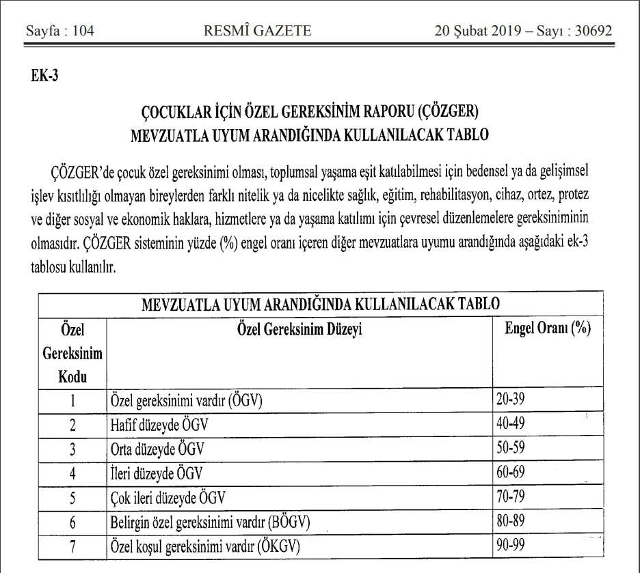

20 Şubat 2019 tarihli ve 30692 sayılı Resmî Gazetede yayınlanan Erişkinler İçin Engellilik Değerlendirmesi Hakkında Yönetmeliğe göre hazırlanan Erişkinler İçin Engellilik Sağlık Kurulu Raporunda kişinin engel oranı % olarak yazmaktadır. Sınav katılım ücreti muafiyeti engel oranı %40 ve üzeri durumda olanlar için yapılacaktır.



# KAYIT YENİLEME İŞ VE İŞLEMLERİNE AİT AÇIKLAMALAR

## Kayıt Yenileme İşlemi

Açık Öğretim Lisesine kayıtlı olan öğrencilerin kayıt yenileme işlemleri sınav katılım ücreti yatırıldıktan sonraki iş gününde sistem tarafından otomatik olarak yapılacaktır. Sınav katılım ücretini yatıran öğrenciler kayıt yenileme işlemlerinin yapılıp yapılmadığını takip etmek zorundadır.

Kayıt yenileme işlemi sistem tarafından otomatik olarak yapılmayan veya kayıt yenileme işlemini kendisi yaptırmak isteyen öğrenciler halk eğitimi merkezi müdürlüğüne müracaat ederek kayıt yenileme işlemini yaptırabilecektir.

## Ders Seçimi

Kayıt yenileme işlemlerini tamamlayan öğrenciler okulun resmî internet sitesinde belirtilen tarihler arasında sistem üzerinden ders seçimlerini yapabilecektir. Ders seçimi yapmayan öğrencilerin ders seçimi sistem tarafından otomatik olarak yapılacaktır. En az bir tane ders seçimi yapan öğrencilerin ders seçimi yapılmış kabul edilir ve sistem tarafından otomatik ders atama işlemi yapılmaz. Öğrenciler, okulun resmi internet sitesinde belirtilen tarihler arasında öğrenci numarası ve şifresiyle sisteme girerek seçmiş olduğu derslerde değişiklik yapabilecektir.



# SINAVLAR

## Sınav Tarihi

Sınavlar Açık Öğretim Lisesi resmî internet sitesinde duyurulan tarihlerde yapılacaktır.

Açık Öğretim Lisesi resmî internet sitesi:

<https://aol.meb.gov.tr/>

## Sınav Merkezi Tercihi ve Güncellenmesi

Öğrencilik durumu **Aktif** hale gelen öğrenciler okulun resmî internet sitesinde belirtilen tarihler arasında öğrenci numarası ve şifresiyle sisteme girerek isterlerse sınav merkezini değiştirebilecek veya güncelleyebilecektir.(Açık Öğretim Lisesi Müdürlüğü öğrenciye tanınan sınav yeri değişikliği yapma süresini değiştirme hakkına sahiptir.)

*Adres bilgilerinizi değiştirmeniz sınav giriş yerinizin de değişeceği anlamına gelmez. Bu nedenle sınav giriş yerinizi sistemde “Sınav Bölgesi İrtibat Merkezi” ekranından kontrol ediniz ve değişmesi gerekiyorsa değiştiriniz.*

*Açık Öğretim Lisesi sistemine giriş şifresini unutan öğrencilerimiz yeni şifrelerini Halk Eğitimi Merkezi Müdürlüklerinden veya 444 0 632 nolu Milli Eğitim Bakanlığı iletişim Merkezi (MEBİM) telefonundan alabilecektir.*

Açık Öğretim Lisesi ve Ölçme, Değerlendirme ve Sınav Hizmetleri Genel Müdürlüğü tarafından gerekli görülmesi durumunda öğrencinin sınav merkezinde değişiklik yapılabilir.

## Engel Durumu Olan Öğrencilerin Sınav İle İlgili Yapılması Gereken İş ve İşlemleri

Kayıt yenileme iş ve işlemleri sürecinde engel durumunu sisteme işleten öğrencilerin sınav tedbir hizmetleri sistemdeki bilgilerine göre yapılacaktır. Engel durumu kayıt yenileme iş ve işlemleri tamamlandıktan sonra oluşan öğrencilerin gerekli sınav tedbir hizmetini alabilmeleri için il/ilçe milli eğitim müdürlüklerinde oluşturulan Bölge Sınav Yürütme Komisyonuna başvurarak durumlarını belirten raporlarını ibraz etmeleri gerekmektedir. Komisyon tarafından mazeretleri uygun görülen öğrenciler için sınava nasıl katılacağı komisyon tarafından bildirilecektir.

## Sınavın Şekli ve Yeri

Açık Öğretim Lisesi sınavları, Ölçme, Değerlendirme ve Sınav Hizmetleri Genel Müdürlüğünün il ve ilçelerdeki belirlediği okullarda merkezȋ sistemle, çoktan seçmeli test metodu kullanılarak yapılmaktadır.

## Sınav Giriş Belgesinin Alınması

Öğrenciler, sınav giriş belgelerine [*https://aolweb.meb.gov.tr/ogrenci_giris.aspx*](https://aolweb.meb.gov.tr/ogrenci_giris.aspx) adresinden öğrenci numarası ve şifreleri ile giriş yaparak ulaşabilir.

Sınav giriş belgesinde fotoğraf bulunması gerekmektedir. Açık Öğretim Lisesi Bilgi Yönetim Sisteminde fotoğrafı olmayan öğrenciler açık öğretim birimi müracaat ederek fotoğraflarını sisteme ekletmeleri gerekmektedir.

Öğrencilerin Sınav Giriş Belgesindeki bilgiler ile açıklamaları dikkatlice okumaları gerekmektedir.

Sınav Giriş Belgenizde belirtilen okul ve salonda sınava girmeniz gerektiğini unutmayınız.

Sınav gününden önce sınava gireceğiniz yeri mutlaka görünüz.

## Sınav Sonuçlarının Duyurulması

Öğrenciler, sınav sonuçlarına <https://aolweb.meb.gov.tr/ogrenci_giris.aspx> adresinden öğrenci numarası ve şifreleri ile giriş yaparak ulaşabilir. Sınav sonucunda mezun olamayan öğrencilerin bir sonraki dönem için kayıt yenileme ve ders seçimi işlemlerini yapmaları gerekmektedir.

## Sınav Sorularına ve Cevap Anahtarlarına İtiraz

Sınav sorularına ve cevap anahtarlarına ilişkin itirazlar Ölçme, Değerlendirme ve Sınav Hizmetleri Genel Müdürlüğünün e-İtiraz modülü üzerinden yapılır.

## Sınav Sonuçlarına İtiraz Edilmesi

Sınav sonuçlarına yapılacak olan itirazlar, Ölçme, Değerlendirme ve Sınav Hizmetleri Genel Müdürlüğüne yapılacaktır. İtirazlar ile ilgili detaylı bilgiye <https://eitiraz.meb.gov.tr/> adresinden ulaşabilirsiniz.

Açık Öğretim Lisesi Müdürlüğüne bu yönde yapılan itirazlar dikkate alınmayacaktır. Sınavlarla ilgili olarak yapılacak tüm iş ve işlemler Ölçme, Değerlendirme ve Sınav Hizmetleri Genel Müdürlüğünün ilan ettiği esaslara göre yapılacaktır.

# İLETİŞİM

**Sevgili Öğrenciler,**

Açık Öğretim Lisesi ile ilgili soru ve sorunlarınız için **ilk başvuracağınız yer** bulunduğunuz bölgedeki halk eğitimi merkezi müdürlükleri bünyesinde oluşturulan açık öğretim birimleridir.

## Yurt İçi

**Açık Öğretim Lisesi Yazışma Adresi**

Açık Öğretim Lisesi Müdürlüğü

Emniyet Mahallesi, Milas Sokak, No:21

06500-Teknikokullar-Yenimahalle/Ankara

## Yurt Dışı

Açık Öğretim Lisesi Yurtdışı Programı ile ilgili ayrıntılı bilgiye [***https://aokyurtdisi.meb.gov.tr/***](https://aokyurtdisi.meb.gov.tr/) adresinden ulaşılabilir.

## MEBİM

Açık Öğretim Lisesi ile ilgili bilgilere ulaşmak için 444 0 632’yi arayabilirsiniz.